历史测试

班级:___________

姓名:___________

1.战国后期，秦国建造了一批大型水利工程，如郑国渠、都江堰等，一些至今仍在发挥作用。  
这些工程能够在秦国完成，主要是因为

A．公田制度逐渐完善 B．铁制生产工具普及

C．交通运输网络通畅 D．国家组织能力强大

2.西汉初期，道家学说兼采阴阳、儒、墨、名、法各家学说的精髓；后来董仲舒的儒家学说也吸收阴阳五行、法、道等各种思想。促成当时学术思想上呈现这种特征的主要因素是

A．王国势力强大 B．百家争鸣局面的延续 C．现实统治需要 D．兼收并蓄的文化政策

3.程颢诗云：“闲来无事不从容，睡觉东窗日已红。万物静观皆自得，四时佳兴与人同。道通天地有形外，思入风云变态中。富贵不淫贫贱乐，男儿到此是豪雄。”其体现的主旨是

A．人类与自然和谐共处 B．人与万事万物皆同理C．张扬自我的人生态度 D．无为而治的思想理念

4.研究表明，明代大商人的资本一般为白银数十万两，多者上百万两。到清代中期，大商人的资本一般在一百万两以上，甚至多达千万两。这表明清代中期

A．商人的地位发生根本性改变 B．重农抑商政策明显松弛

C．商业活动的规模进一步扩大 D．白银开始成为流通货币

5.1898年，一份英文报纸报道：光绪皇帝已经遇害，“太后现在正维持着光绪名义上统治的滑稽剧，一到 适当的时候，便公开宣布他的死讯”。这则报道可以用来说明当时

A．君主立宪受到社会的广泛支持 B．清政府加强排外活动力度  
C．列强寻找干涉中国内政的借口 D．部分西方人赞同变法活动

6.1919年11月，全国各界联合会在上海成立，发表宣言：“数月以来，国内之群众运动，风起云涌，虽受种种压迫，而前仆后继，不少顾却；大义当前，绝不退让……全国各地，知合群自救为万不可缓之图。”这说明，当时参加联合会的各界团体

A．对社会改造道路认识趋于一致 B．爱国觉悟得到提高

C．反思资产阶级个人主义的弊端 D．接受了马克思主义

7.1948年10月底，中共中央要求各地通过党校、军校以及其他方式，对干部进行培训，在条件可能的情况下开办正规大学，尽快使干部熟悉政治、经济、文化各方面的管理和技术。这一做法的目的是

A．推动土地改革进一步深入 B．为工作重心的转移做准备  
C．重视科学和文化以推进工业化建设 D．提高执政能力以发展社会主义生产

沈阳市青松中学

高二文科历史练习题

1701设计工坊出品

Designed by 1701-Studio

8.1979~1981年，中国减少粮食播种面积5000万亩，有计划地扩大了经济作物的种植面积，在有条件的地方还开始逐步退耕还林还收，鼓励农村在经济合理原则下举办社队企业。这些政策

A．推动了农村经济结构的调整 B．加快了私营企业发展  
C．完善了家庭联产承包责任制 D．健全了市场经济体制

历史测试 1 / 2

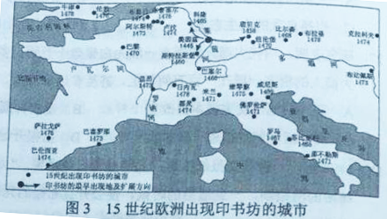9.公元前5世纪以前，希腊哲人主要探讨的是宇宙本原等问题。  
其后，智者学派另提出一些命题，苏格拉底、柏拉图和亚里士多  
德皆有丰富的论述，希腊哲学的主题已转移到

A．神 B．自然 C．人 D．政治

10.图3可以用来说明，当时欧洲

A．文化趋于活跃 B．政治变革加速C．市民阶级出现 D．新教传播广泛

11.法国史学家索布尔认为，从某种角度而言，法国大革命大大超过了以往的历次革命，包括英国革命和美国革命。可以用来说明这一观点的是，在启蒙思想的指导下，法国大革命

A.创建了民主共和政体 B.以暴力为革命主要方式

C.根除了专制复辟危险 D.以社会平等为首要目标

12. 表1 苏联1970年计划完成情况 （单位：吨）

|  |  |  |
| --- | --- | --- |
| 类别 | 1961年对1970年的预测或计划任务 | 1970年实际产量 |
| 钢 | 1.45亿 | 1.15亿 |
| 煤 | 3.9亿 | 3.35亿 |
| 肉 | 2 500万 | 1 230万 |
| 蔬菜与瓜类 | 4 700万 | 1 300万 |

表1可以说明当时苏联

A.经济发展的问题积重难返 B．经济政策保持了连续性C．经济改革的重点转向农业 D．社会生活需求发生变化

13．阅读材料，完成下列要求。（25分）

材料一 清康熙时解除海禁，在广东、福建、浙江、江苏设立四处海关，管理对外贸易。海关设置后即制定税则，不分进出口，往来贸易统一征税，包括正税和杂税，税率总计10%左右。乾隆时期对浙海关税率提高两倍，试图“寓禁于征”，但效果不显著，之后实行粤海关一口通商。

——摘编自韦庆远、叶显恩主编《清代全史》等

材料二 1843年，《五口通商章程及海关税则》规定，进出口货物按值百抽五交纳关税，根据这个税则，一些主要进口货物的税率较原来粤海关实征的税率大幅降低，出口税率一般也比过去降低。此后，列强利用协定关税权，一再压低中国进口税率，使其长期低于出口税率。

——摘编自许涤新吴承明主编《中国资本主义发展史》

沈阳市青松中学

高二文科历史练习题

1701设计工坊出品

Designed by 1701-Studio

材料三 1950年，政务院确立改造海关的基本方针，海关税则“必需保护国家生产，必需保护国内生产品与外国商品竞争”。在海关税率方面，根据国家经济情况和国内需要予以调整，“使其较能适合于发展国内生产保护国内工业的要求”。同年，中国对外贸易出现了70余年来未有的出超。

——摘编自武力主编《中华人民共和国经济史》等

（1）根据材料一、二并结合所学知识，概括清代海关税率的变化，并简析其原因。（15分）

（2）根据材料三并结合所学知识，简析1950年中国海关税率调整的特征和意义。（10分）

14．阅读材料，完成下列要求。（12分）

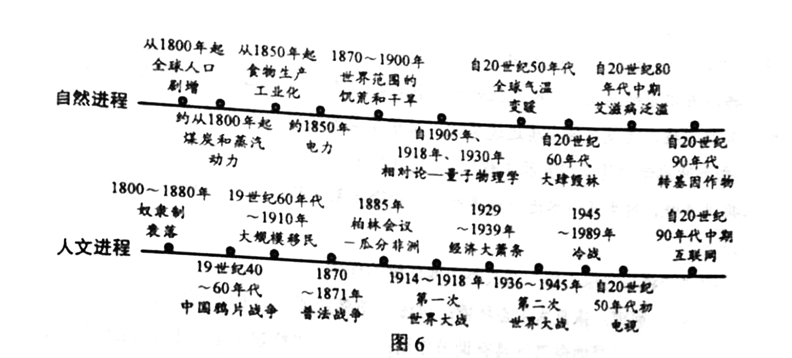

（注：“自然进程”是指人与自然的互动；“人文进程”是指文明与文明、人群与人群的相互作用和影响。)

有史以来，人们试图以各种方式认识历史。材料反映了一位学者对19和20世纪世界历史的认识，对此认识提出你自己的见解（赞成、质疑、修改皆可），并说明理由。（要求：见解明确，持论有据，表述清晰。)

历史测试 2 / 2